**1.自驾体检客户路线：**

从医院3号门进来后，往右边地下停车场开，在“B区”住院部B栋电梯厅附近停车，乘B7电梯到一楼，向左乘坐直达体检中心的专用电梯（住院部药房附近）即可到达健康管理中心VIP前台，领取导检单即可体检。

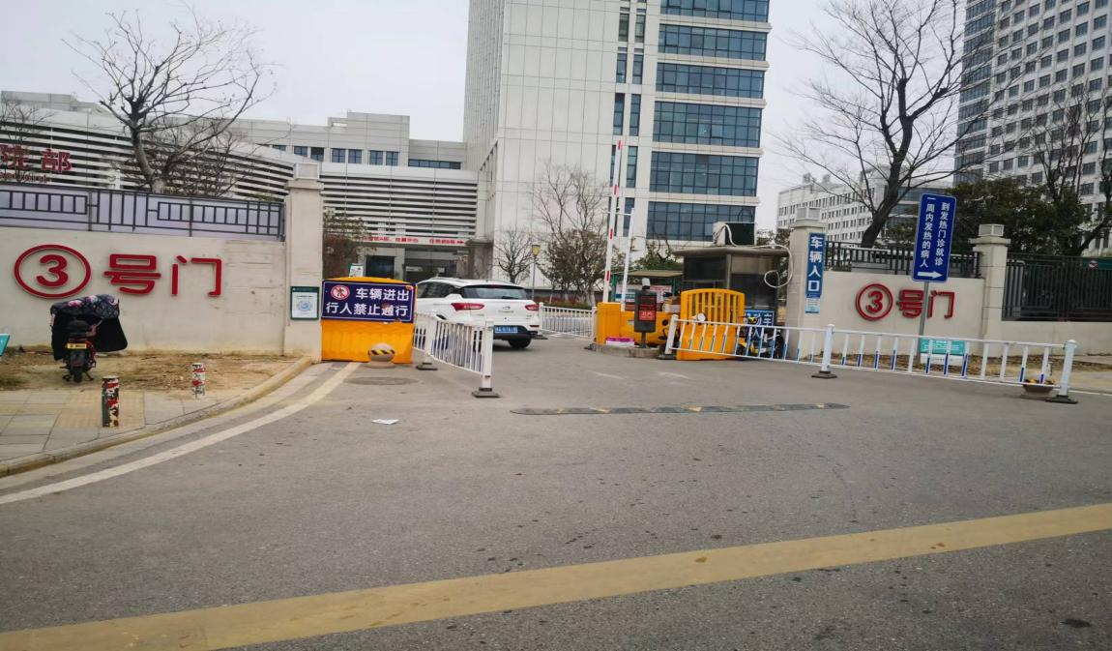

↓ 从3号门进来

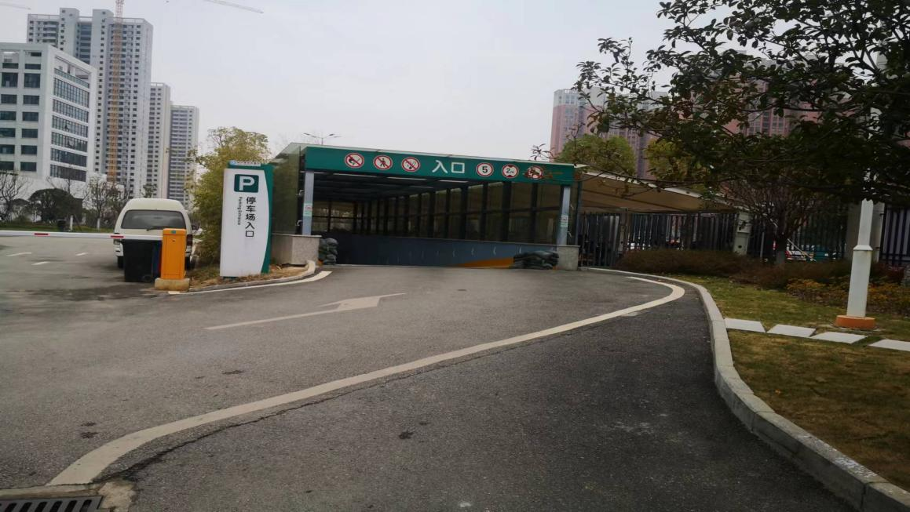

↓向右边停车场入口行驶

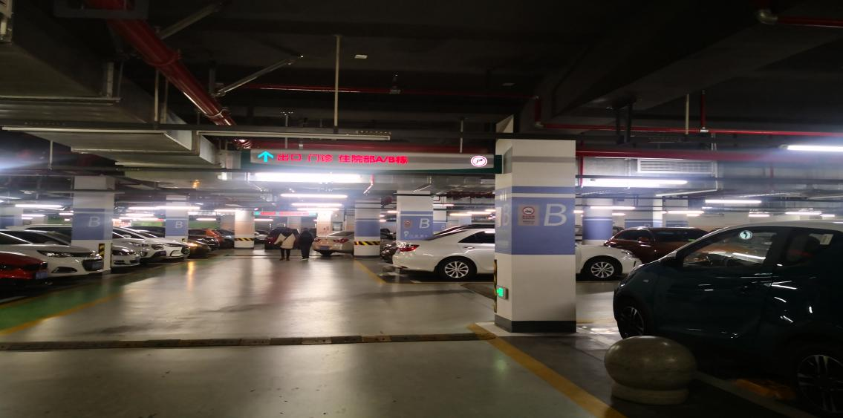

↓向右到达住院部B区

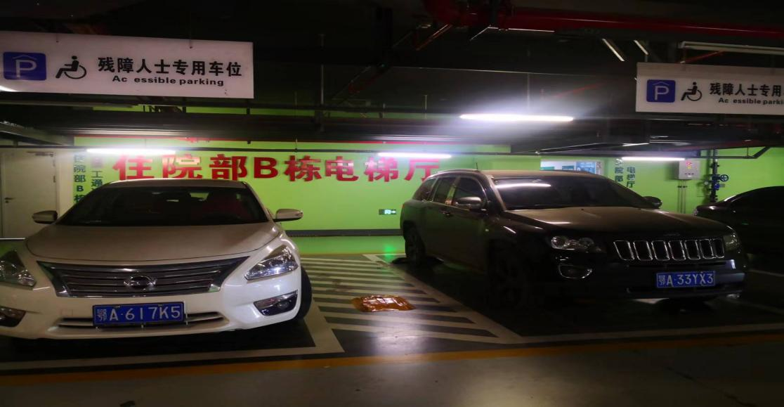

↓再向右到达住院部B栋电梯厅停车

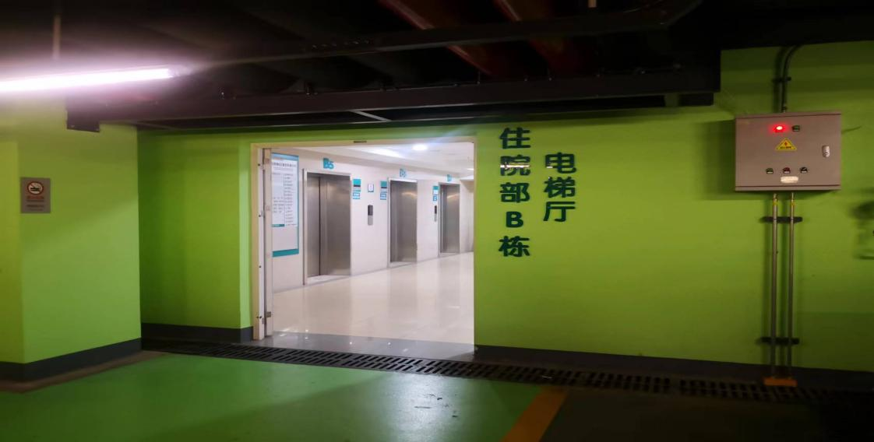

↓

从B栋电梯厅进入B7电梯

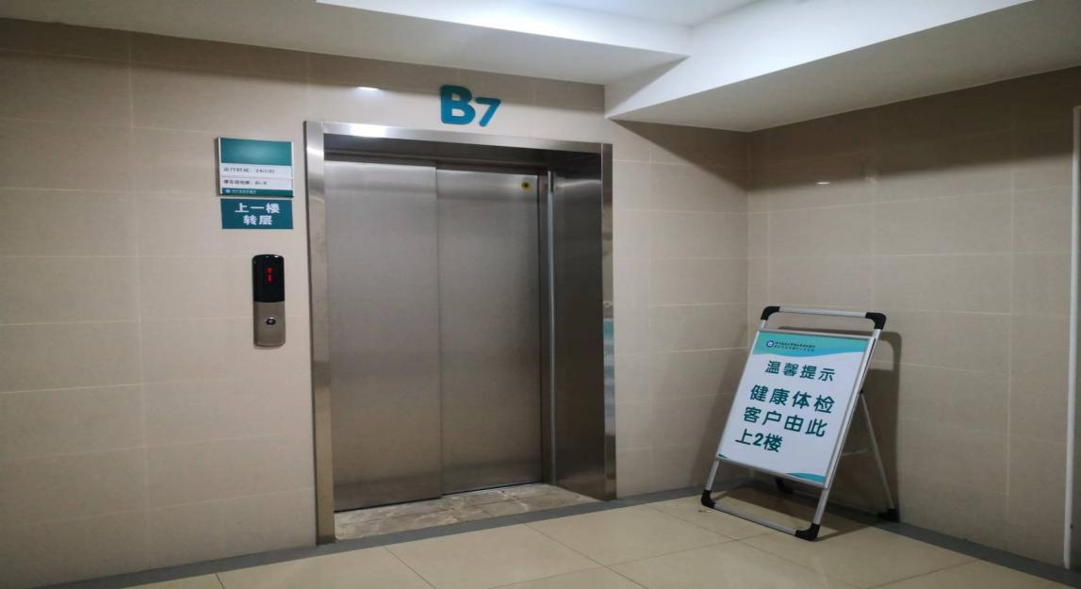

↓由B7电梯上一楼

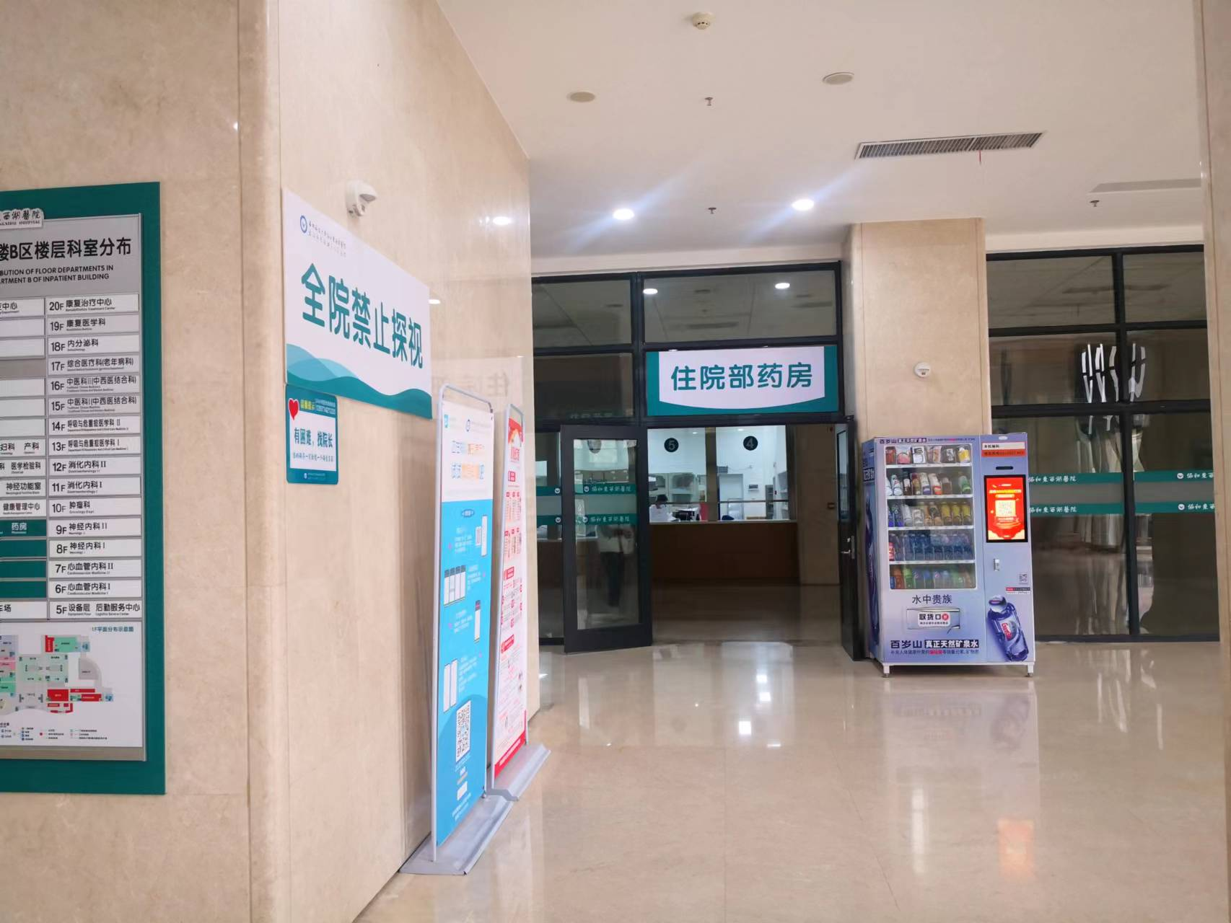

↓向左由住院部药房再向左到达1楼体检专用电梯

↓

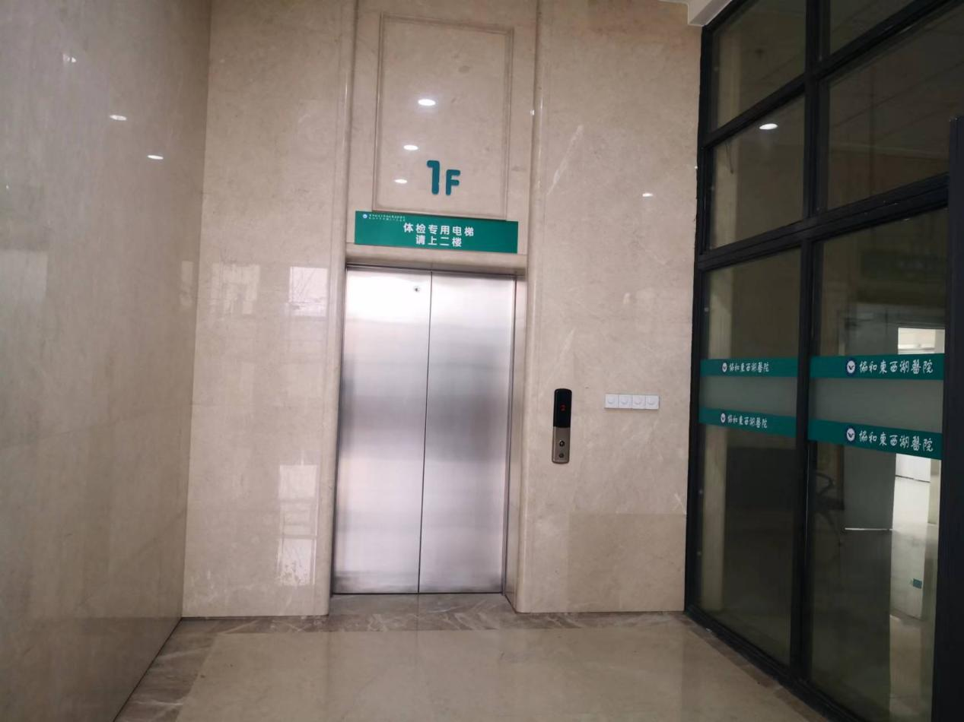

↓

由体检专用电梯上二楼

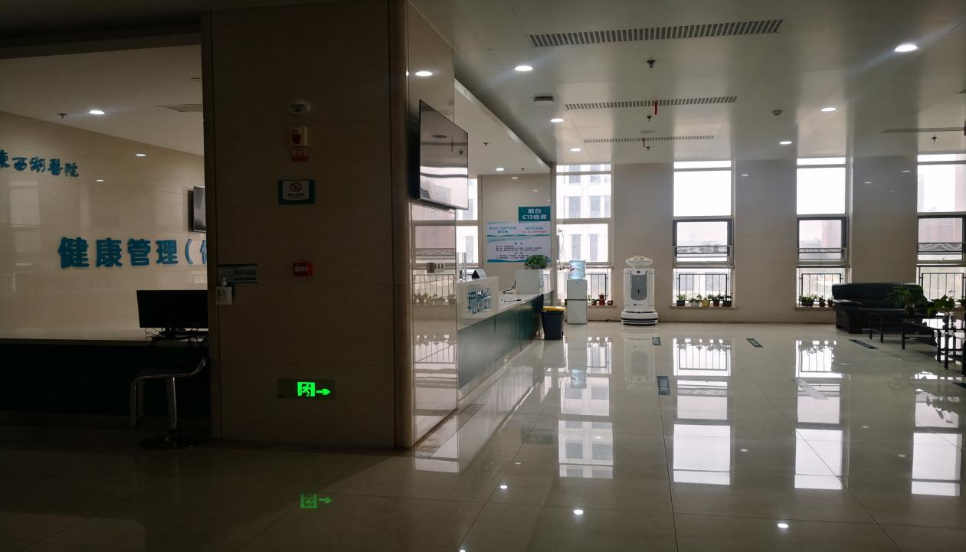

↓

到达健康管理中心VIP前台领取导检单进行体检

**2.乘坐的士前来体检的客户路线：**

在医院1号门停车（华中师范大学临空港学校对面），往前行200米左右，从门诊大厅进来向右走，乘坐西侧的手扶电梯到达医学检验科门口，再前行150米左右即达到健康管理中心前台，向右笔直走即可到达健康管理中心VIP前台，领取导检单即可体检。

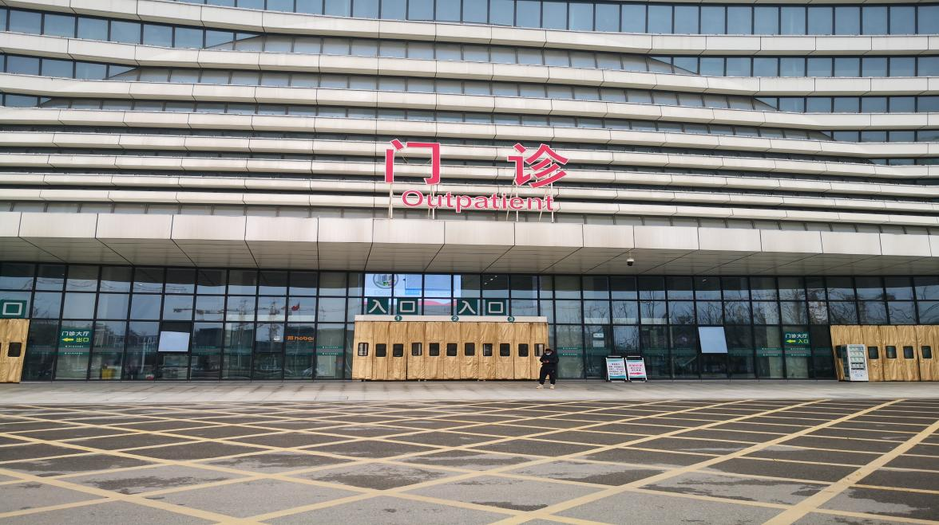

1号门进来后直行至门诊

↓

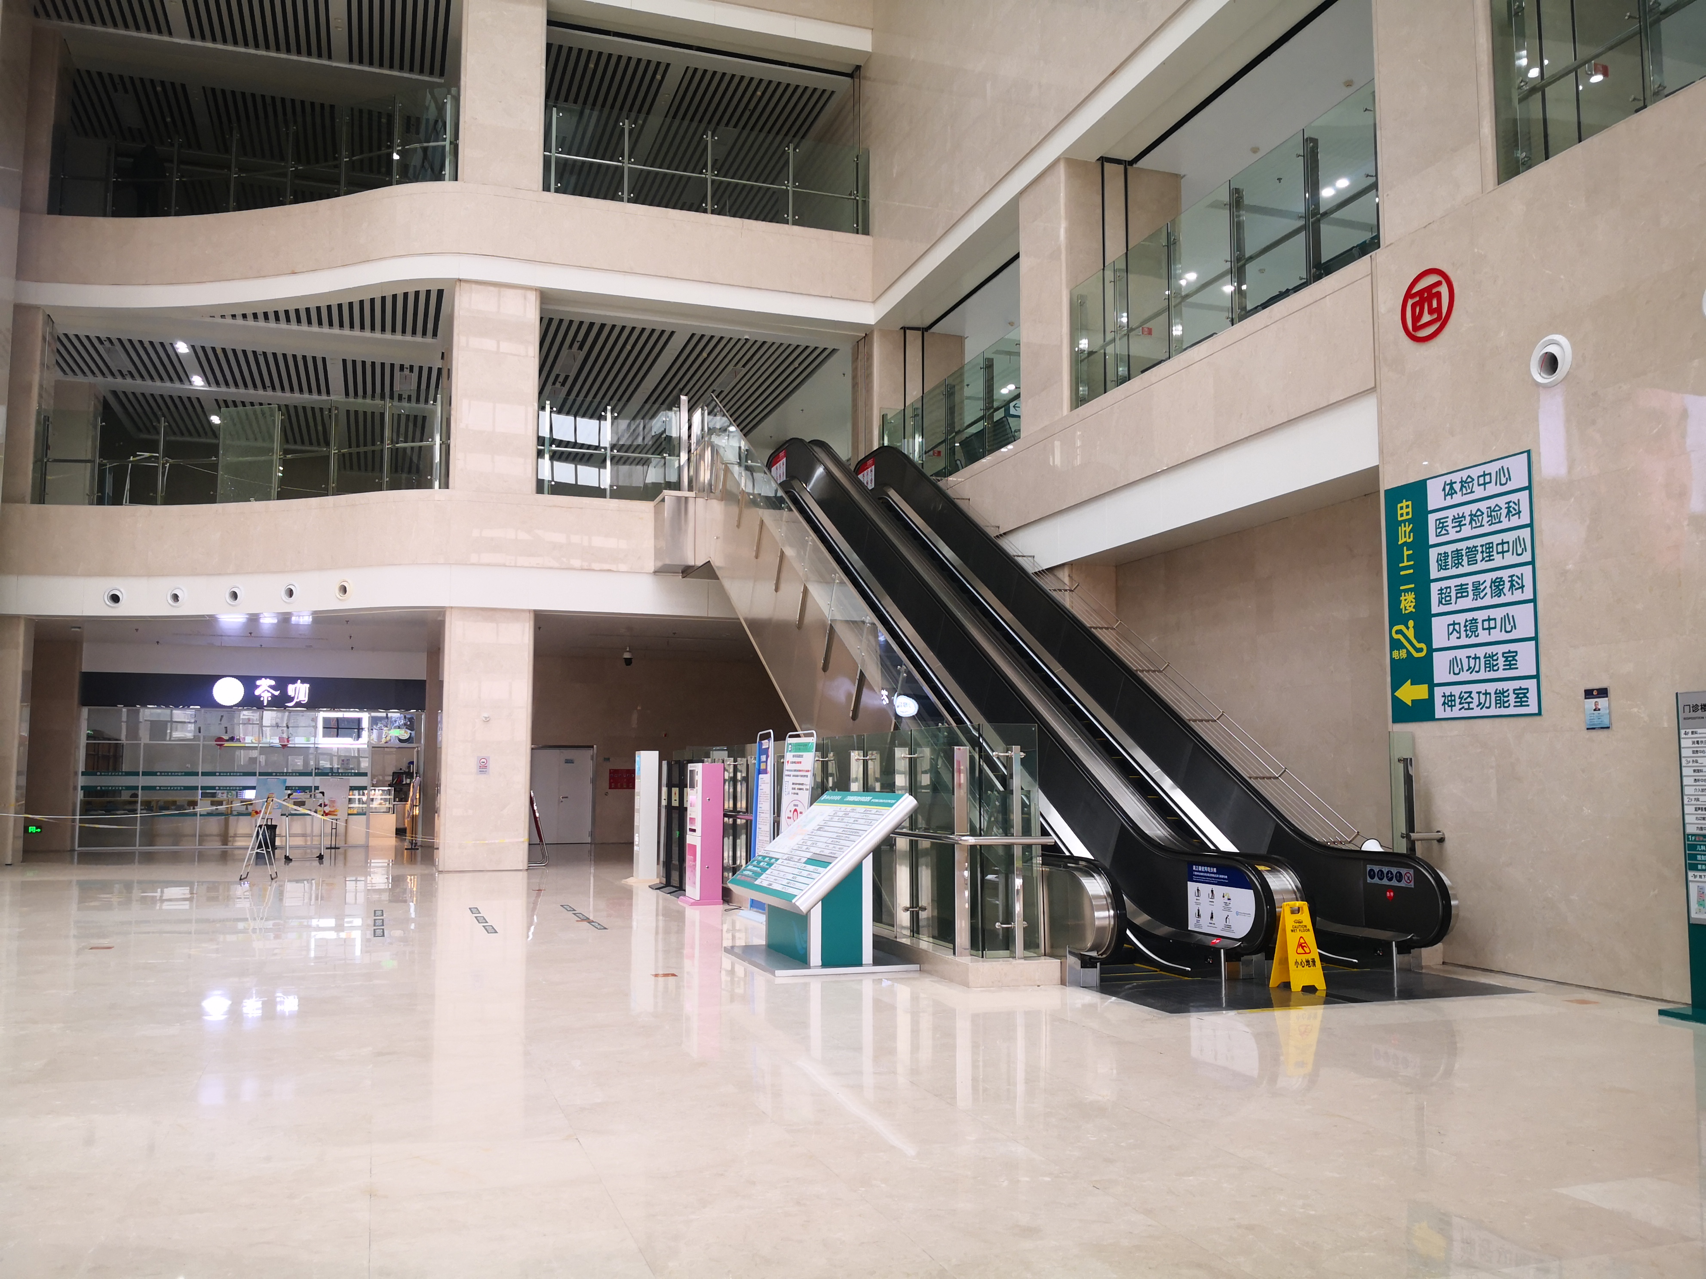

乘坐西侧的手扶电梯到达医学检验科

↓

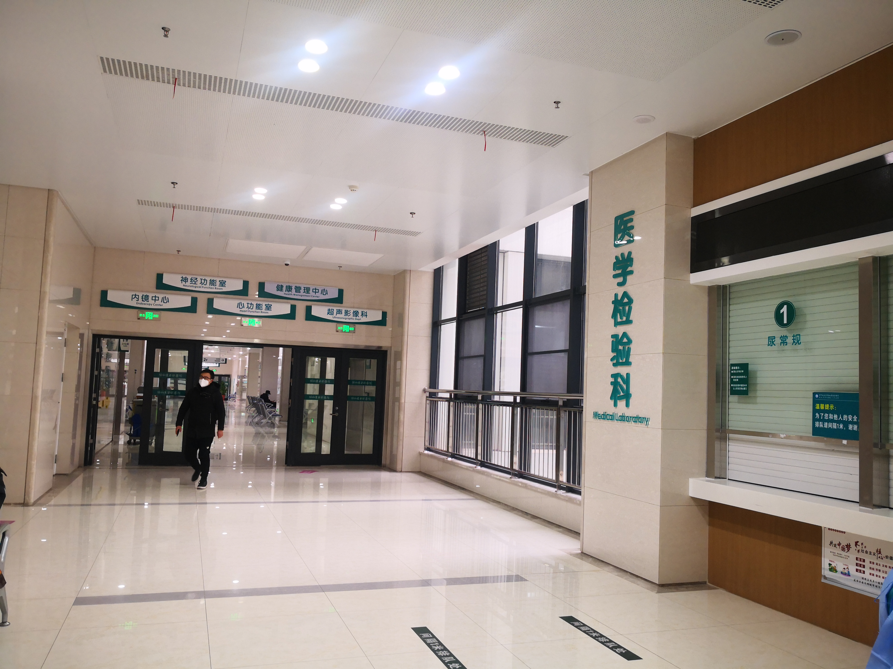

由医学检验科门口向前行150米左右

↓

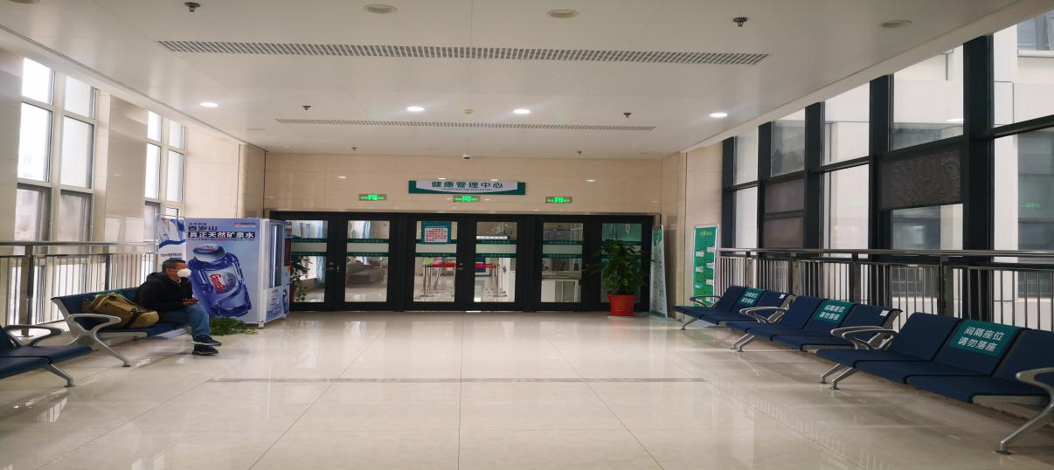

由健康管理中心大门进入后向右前行150米

↓

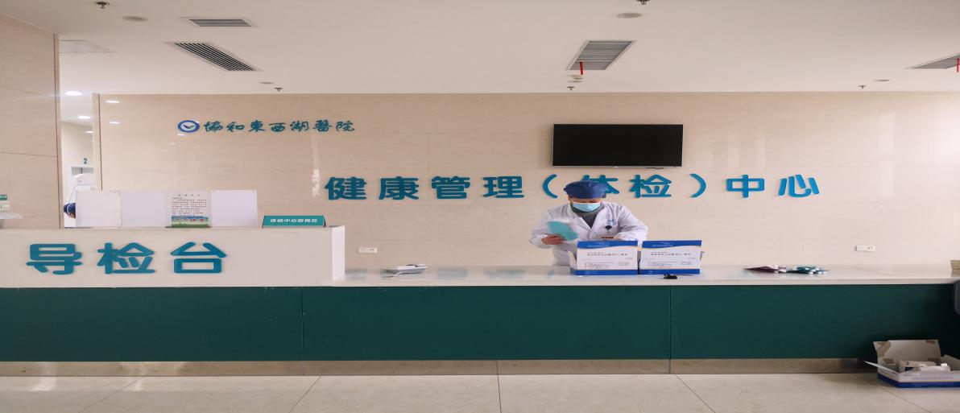

到达VIP A前台领取导检单进行体检